【广东轻工职业技术学院】
创新拓展视野,创业成就梦想
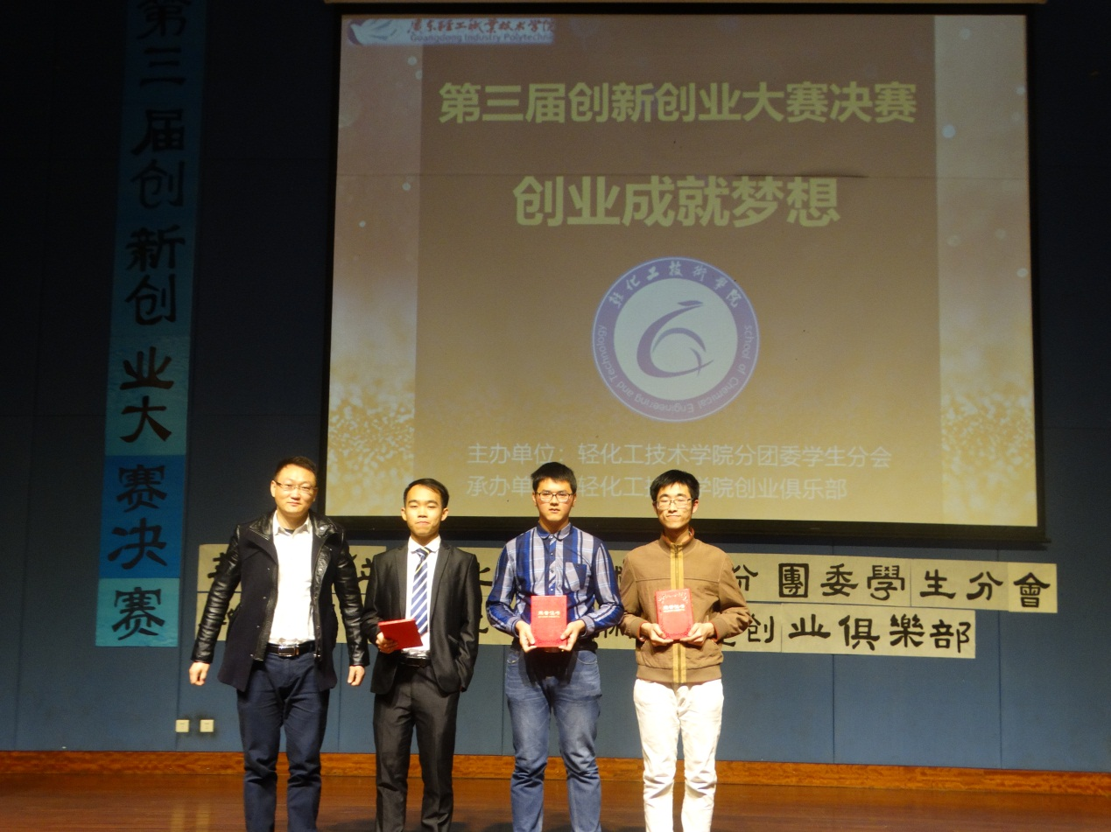
为贯彻十九大精神，响应十九大号召，培养有创新与创业精神，能发现问题、分析问题、解决问题的大学生，助推青年创新创业。1月10日19:00轻化工技术学院在南海校区图书馆报告厅开展大学生创新创业策划竞赛的决赛。
本次活动邀请了吴伟初先生、陈建明先生、冯铭锴先生、唐小鹏老师、卢应涛、罗志聪、郭慧、吴忠坤副院长、杨崇岭副教授、李康泉老师和吴梦雅老师等众多嘉宾。各参赛团队进行PPT展示并在现场演讲，由评委专家进行提问，选手根据评委、专家提出的问题在有限的时间内作公开答辩。竞赛过程中选手们将自己富有创新性的想法大胆地表现出来，展示了个性化的创新思维。待10支创业团队都完成精彩的演讲后，专家们对这次比赛进行总结。最后“痛经小管家”以独特、大胆、创新、全面的观点获得本次决赛的一等奖。
通过这次的创新创业竞赛，学生从用户、消费者的角度切换到推动产业、企业创新发展的企业者、策划者，更多在企业上具有可行性的方法被挖掘出来，激励了大学生积极参与创新创业的热情，培养创新与创业精神、提高学生面向实际的能力，提高学生综合素质，使得一批未来创业者脱颖而出。创新拓展视野，创业成就梦想；青年兴则国家兴，青年强则国家强。希望经过本次比赛，学生能寻找更多巧妙的思路，大胆表达自己的想法，提高创新性思维，体验创业的乐趣，中华民族伟大复兴的中国梦终将在一代代青年的接力奋斗中变为现实。（轻化工技术学院）

